Colegio República Argentina
O’Carrol # 850- Fono 72- 2230332
Rancagua
TECNOLOGÍA 2° SEMANA 3 DEL 30 DE MARZO AL 3 DE ABRIL
Asignatura: Tecnología Curso: Segundos
Introducción:

Introducción:
Estimadas familias, junto con saludar, entregamos instrucciones para el trabajo colaborativo que realizaremos durante esta semana, donde aprenderemos a usar software de dibujo para crear y representar diferentes ideas por medio de imágenes.

En cuanto al trabajo en sí, solicitamos puedan facilitar bajo su supervisión el uso del computador o puedan desarrollar su trabajo en una hoja de block si no cuentan con él.
Desde ya agradecemos su apoyo y la disposición para poder avanzar pedagógicamente, todo en función de nuestras estudiantes.

OA: Usar software de dibujo para crear y representar diferentes ideas por medio de imágenes. (OA 5)

Contenido: Antes de comenzar , recordemos algunos conceptos como : Software y Hardware.
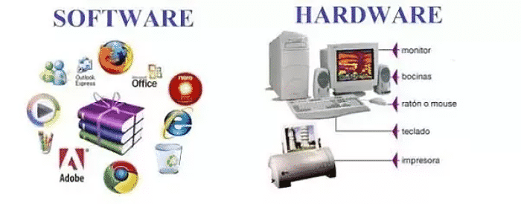

Como puedes ver en la lámina, el computador cuenta con un software y un hardware.
El hardware es todo lo que compone el computador, es decir, el teclado, el mouse, la pantalla o monitor , etc, en cambio el software corresponde a todos los programas que hacen que el computador funcione, lo mismo ocurre con los teléfonos inteligentes o celulares, también están compuestos de un software y un hardware.
Dentro de los programas existentes en el computador , conoceremos el PAINT, el cual es muy divertido porque puedes crear hermosos dibujos

